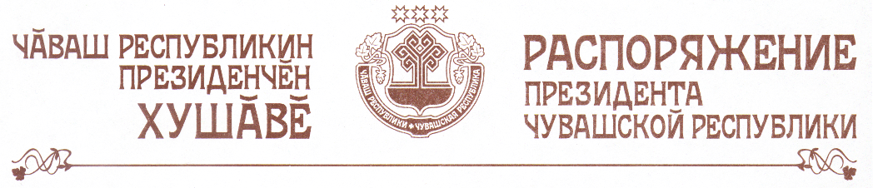

1. По результатам конкурса, проведенного в 2010 году Министерством культуры, по делам национальностей, информационной политики и архивного дела Чувашской Республики, присудить гранты Президента Чувашской Республики для поддержки инновационных проектов в сфере культуры и искусства следующим победителям:
муниципальному учреждению культуры «Дворец культуры «Салют» г. Чебоксары на реализацию проекта «Реабилитация чувств» в размере 100 тыс. рублей. Руководитель проекта Тя-сен Юрий Алексеевич;
муниципальному учреждению культуры «Мемориальный комплекс «Победа» г. Чебоксары на реализацию проекта «Музыкальный этносалон» в размере 100 тыс. рублей. Руководитель проекта Степанов Валерий Михайлович;
муниципальному учреждению культуры «Моргаушская межпоселенческая центральная библиотека Моргаушского района» на реализацию проекта «Праздник меда «Здоровье на крыльях пчелы» в размере 100 тыс. рублей. Руководитель проекта Королькова Татьяна Евгеньевна;
некоммерческой организации «Фонд регионального развития «Содружество» на реализацию проекта «ПЛАЦДАРМ v 2.0.1.0.»/ Мобилизация – международный форум визуальной коммуникации» в размере 100 тыс. рублей. Руководитель проекта Кузьмин Михаил Кронидович;
отделу культуры и архивного дела администрации Моргаушского района Чувашской Республики на реализацию проекта «К 90-летию со дня рождения Ф. Васильева «В волшебном звуке музыки я край свой узнаю» в размере 100 тыс. рублей. Руководитель проекта Андреева Алевтина Евстафьевна.
2. Министерству культуры, по делам национальностей, информационной политики и архивного дела Чувашской Республики осуществить перечисление вышеуказанных сумм победителям конкурса.

3. Признать утратившим силу распоряжение Президента Чувашской Республики от 23 июля 2009 г. № 86-рп.

Президент
Чувашской Республики Н.Федоров

г. Чебоксары
19 июля 2010 года
№ 105-рп

